**OBEC Strašice**

**Zastupitelstvo obce Strašice**

**Obecně závazná vyhláška obce Strašice,**

**kterou se zakazuje požívání alkoholických nápojů za účelem zabezpečení místních záležitostí veřejného pořádku na vymezených veřejných prostranstvích**

Zastupitelstvo obce Strašice se na svém zasedání dne 25.4.2024 usnesením č. 09/24-20 usneslo vydat na základě ustanovení § 10 písm. a) a ustanovení § 84 odst. 2 písm. h) zákona č. 128/2000 Sb., o obcích (obecní zřízení), ve znění pozdějších předpisů, tuto obecně závaznou vyhlášku (dále jen „vyhláška“):

**Čl. 1**

**Předmět a cíl**

1. Předmětem této vyhlášky je zákaz požívání alkoholických nápojů‚ neboť se jedná o činnost, která by mohla narušit veřejný pořádek v obci nebo být v rozporu s dobrými mravy, ochranou bezpečnosti, zdraví a majetku.
2. Cílem této obecně závazné vyhlášky je v rámci zabezpečení místních záležitostí veřejného pořádku na území obce Strašice vymezit některé plochy veřejného prostranství[1], na kterých se zakazuje konzumovat alkoholické nápoje, a tím vytvořit opatření směřující k ochraně veřejného pořádku, k ochraně soukromého a obecního majetku, dobrých mravů a k ochraně před škodami na zdraví působenými alkoholem zejména u dětí a mladistvých.

**Čl. 2**

**Vymezení pojmů**

1. Veřejným prostranstvím jsou všechna náměstí, ulice, tržiště, chodníky, veřejná zeleň, parky a další prostory přístupné každému bez omezení, tedy sloužící obecnému užívání, a to bez ohledu na vlastnictví k tomuto prostoru.[2]
2. Alkoholickým nápojem se rozumí nápoj obsahující více než 0,5 % objemových ethanolu.[3]

**Čl. 3**

**Zákaz požívání alkoholických nápojů na některých veřejných prostranstvích**

1. Požívání alkoholických nápojů a zdržování se s otevřenou nádobou s alkoholickým nápojem (dále jen „zákaz požívání alkoholických nápojů“) je zakázáno na veřejných prostranstvích uvedených v příloze č. 1a, č. 1b a č. 2, které jsou nedílnou součástí této obecně závazné vyhlášky.
2. Zákaz požívání alkoholických nápojů, stanovený touto vyhláškou, se nevztahuje:
3. na předzahrádky místních restaurací, které jsou součástí restauračních zařízení, a to během jejich provozu.
4. na veřejně přístupné každoroční tradiční slavnosti či kulturní akce, a to Strašické posvícení, Adventní slavnosti, Staročeské máje, Koupák vítá léto.

**Čl. 4**

**Zrušovací ustanovení**

Zrušuje se obecně závazná vyhláška č. 2/2015, o zákazu konzumace alkoholických nápojů na veřejném prostranství a k zabezpečení místních záležitostí veřejného pořádku, ze dne 24. 9. 2015*.*

**Čl. 5**

**Účinnost**

Tato vyhláška nabývá účinnosti počátkem patnáctého dne následujícího po dni jejího vyhlášení.

………………. ..……………….

Mgr. Martin Straka Jiří Hahner

místostarosta starosta

**Příloha č. 1a obecně závazné vyhlášky obce Strašice**

**Vymezení ploch veřejného prostranství se zákazem konzumace alkoholu:**

1. Historické jádro obce:

Od křižovatky „U Libuše“ oboustranně komunikace a všechny ostatní plochy, plochy veřejné zeleně včetně parku s pomníkem obětem II. světové války, plocha ve vzdálenosti 100 m od pošty, zdravotního střediska, moštárny, obchodních domů; veškeré komunikace, ostatní plochy včetně parkovišť a plochy veřejné zeleně v sídlišti za poštou, plochy ve vzdálenosti 100 m od mateřské školy, základní školy a služebny Obecní policie Strašice až po křižovatku u obecního úřadu (dále jen „OÚ“) a plochy ve vzdálenosti 100 m od OÚ.

Mimo historické jádro obce:

1. Části Ves, Kout, Škvárovna:

Od křižovatky u OÚ plochy veřejné zeleně a přilehlé ostatní plochy ve vzdálenosti 100 m před a kolem bývalé restaurace a obchodem Merkur, komunikace a prostory před lékárnou až po křižovatku u kasáren, dále komunikace až po bývalou vojenskou ubytovnu, veřejné plochy ve vzdálenosti 100 m od Penzionu Berten a v prostorech areálu Dukly. Komunikace a ostatní plochy v prostoru průmyslové zóny a obytné zóny v celé části bývalých kasáren, včetně ploch ve vzdálenosti 50m od budovy společenských organizací, muzea a knihovny. Od křižovatky OÚ veškeré komunikace a ostatní plochy včetně parkovišť a plochy veřejné zeleně v sídlišti za OÚ, v sídlišti u hřiště.

1. Část Huť:

V sídlišti Na Huti (bývalé vojenské sídliště), na ploše ve vzdálenosti 100 m od obchodů v sídlištích. Ostatní plochy a plochy veřejné zeleně, u pomníku J. Husa, plochy ve vzdálenosti 100 m od slévárny až po křižovatku u bývalého obchodu Tip, plochy parčíku u vodní plochy u Nádržky, komunikace až po bývalou firmu Oděva (č.p. 70). Od křižovatky u bývalého obchodu Tip (č.p. 55) komunikace oboustranně a ostatní plochy až po budovy pro techniku lesní správy, plochy ve vzdálenosti 100 m od vodárny, lesní správy a Koupáku.

1. Část Dvůr:

Prostory v ochranném pásmu u místního hřbitova, místní komunikace až po ostatní plochy ve vzdálenosti 50 m od rybníku Dvorský a restaurace u Andělů a prostory na ploše ve vzdálenosti 100 m od vodojemu a zesilovače signálu mobilního operátora.

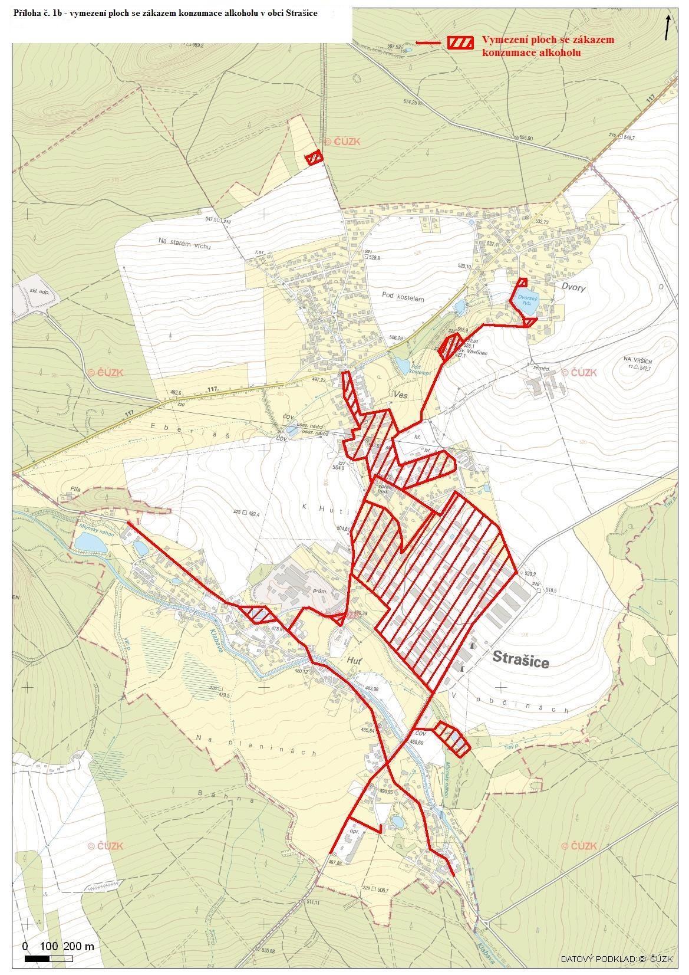

**Příloha č. 2 obecně závazné vyhlášky obce Strašice**

**Vymezení ploch veřejného prostranství se zákazem konzumace alkoholu:**

**Dětská hřiště a pískoviště**

1. Veškerá dětská hřiště spravovaná Obcí Strašice – upraveno provozním řádem

1. § 34 zákona č. 128/2000 Sb., o obcích (obecní zřízení), ve znění pozdějších předpisů
2. ustanovení § 34 zákona č. 128/2000 Sb., o obcích (obecní zřízení), ve znění pozdějších předpisů
3. ustanovení § 2 písm. f) zákona č. 65/2017 Sb., o ochraně zdraví před škodlivými účinky návykových látek, ve znění pozdějších předpisů